En cuanto al uso del CPU, ambos procesos lo utilizan al 100%, es decir, necesitan los 4 núcleos disponibles, a diferencia de los hilos cuyo uso de CPU es considerablemente menor que el de los procesos.

En hilos no se utilizan todos los núcleos por igual. Al correr hilos_10, el núcleo 1 y 3 consumen menos recursos que los dos restantes. Lo mismo sucede con hilos_100 pero con menor diferencia entre cada núcleo.

Se puede notar que la utilización de CPU de hilos 10 es menor y más variante que hilos 100.

Por otro lado, los procesos emplean todos los núcleos por igual al 100%

Captura del consumo de cada hilo y proceso:

**Hilo_10:**

Utiliza entre 15% de CPU total.

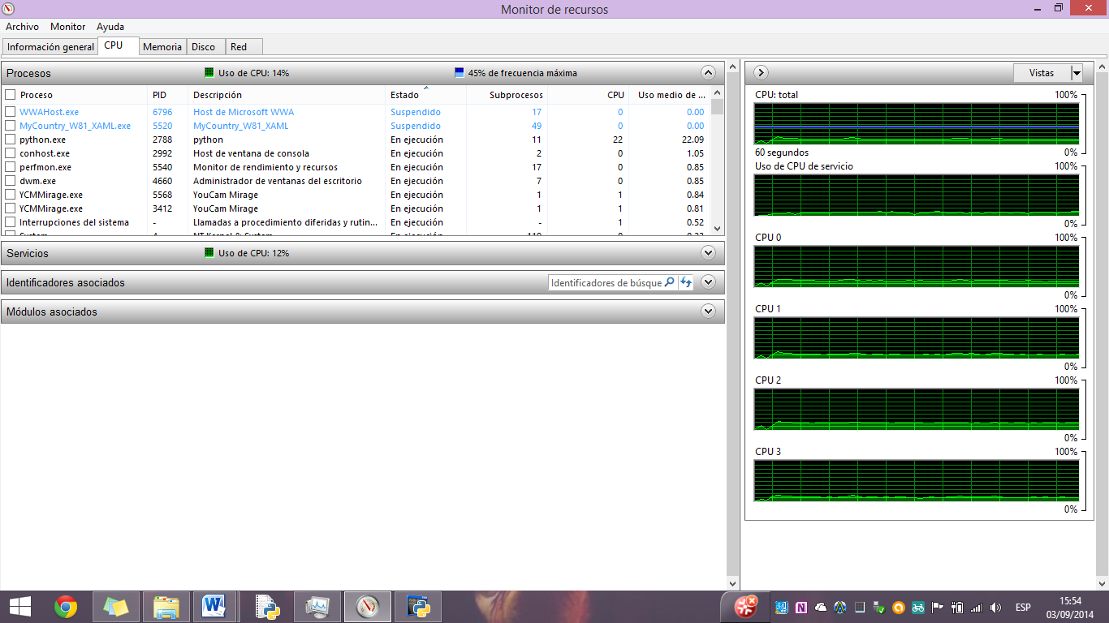

**Hilo_100:**

Utiliza el 17% de CPU y es menos irregular que hilo_10.

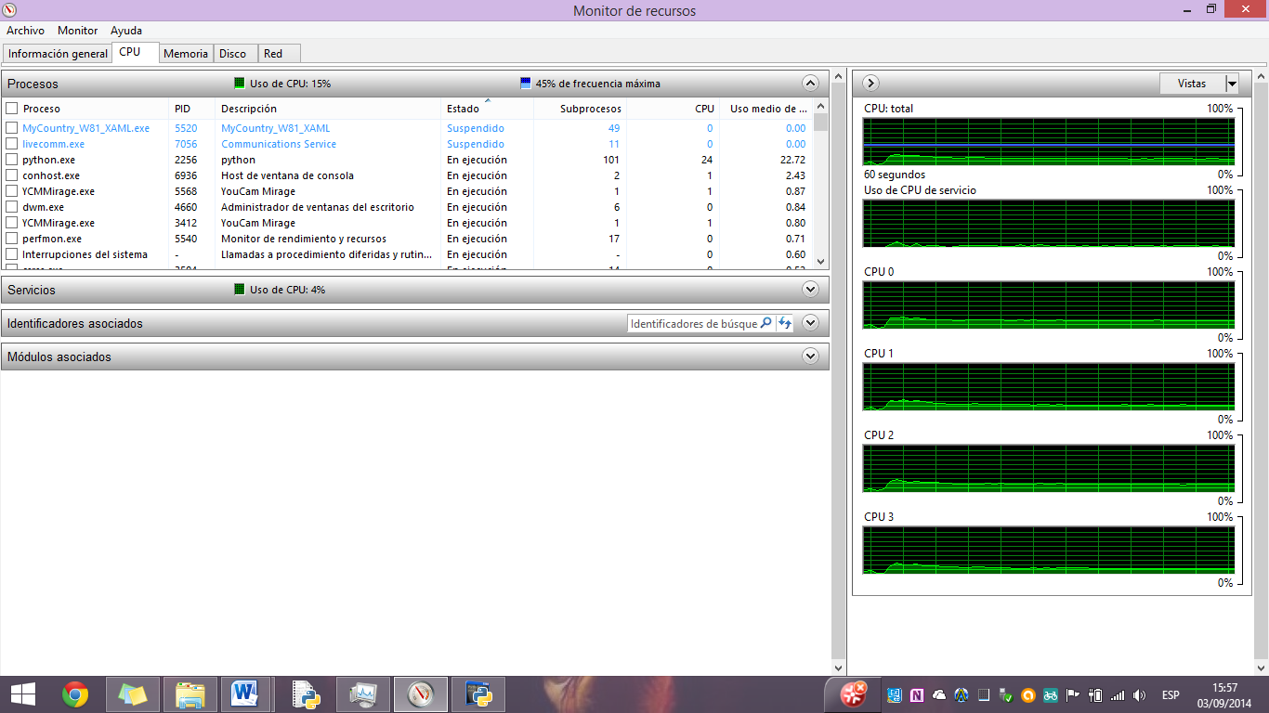

**Proceso_10:**

Utiliza el CPU al 100%

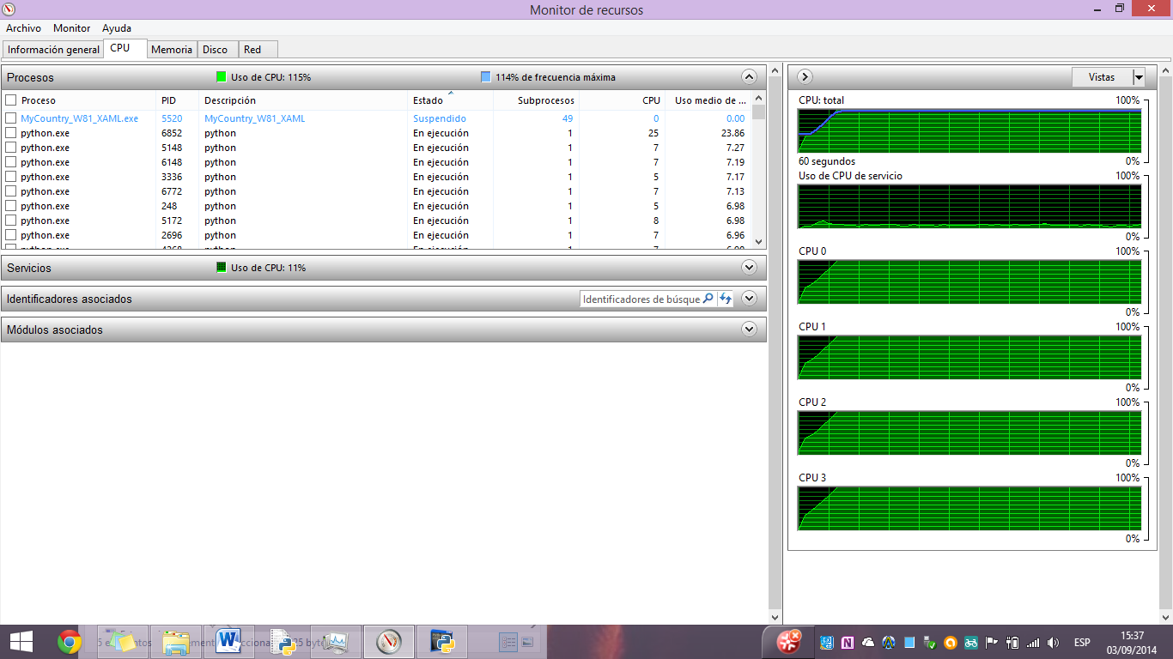

**Proceso_100:**

También usa al 100% el CPU total

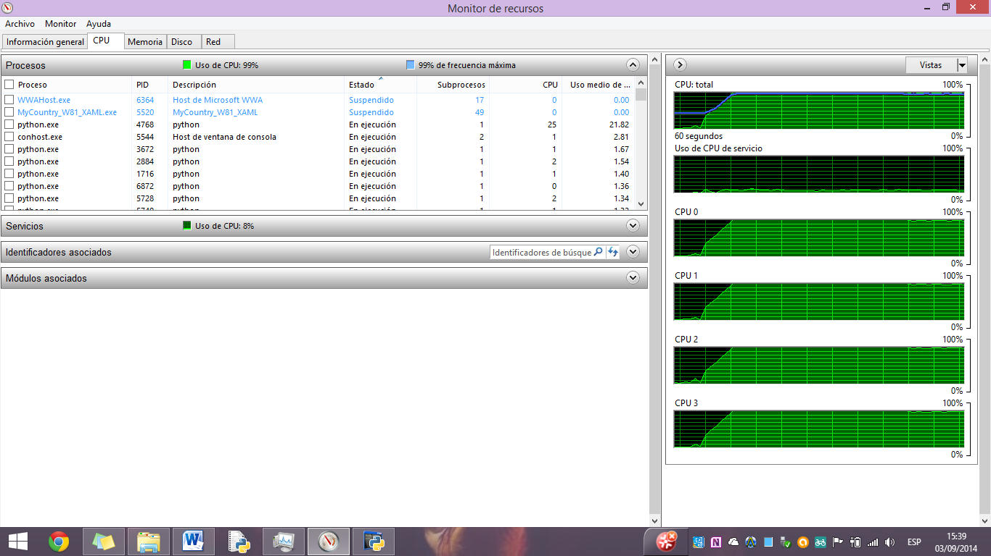

Observación: Hilos y procesos 10 usan la misma cantidad de memoria, la mitad de la utilizada por procesos_100. Hilo_100 usa un poco menos de memoria que proceso_100.

**Bloque de control de procesos (BCP)**

Las entradas estudiadas del BCP que se pueden observar en el Administrador de tareas de Windows son: el *ID*, que identifica a un proceso del resto con un valor único; el *estado*, que indica si el proceso se encuentra en ejecución o no; el *Usuario* que inicio el proceso; el nivel de *Prioridad*, ya que hay tareas que tienen mayor o menor importancia. También se encuentra bastante información sobre los *dispositivos E/S*, se detalla la cantidad de memoria utilizada por cada tarea, lo cual hace referencia a los *Apuntadores de memoria*; y finalmente, la *información de contabilidad*. Dentro de esta última, se puede mencionar el *Tiempo de ejecución*.